服务器端单元测试报告

单元测试
使用cakephp加simpleTest进行单元测试
键入http://localhost/cakephp/test.php 皆可开始测试
这里主要编写了以下单元测试：
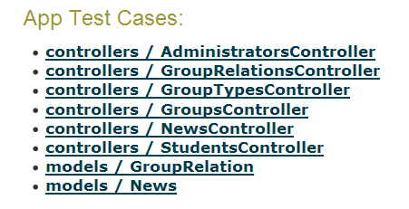

测试代码部分展示：
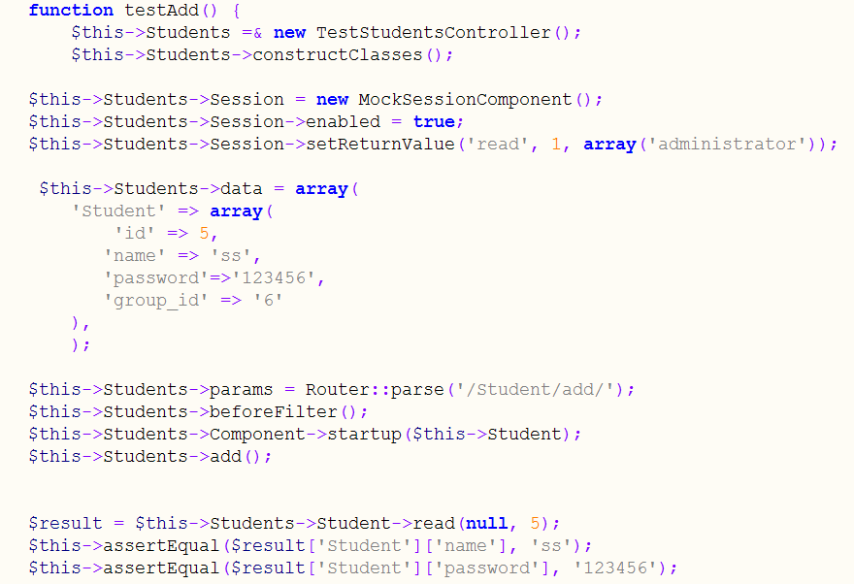

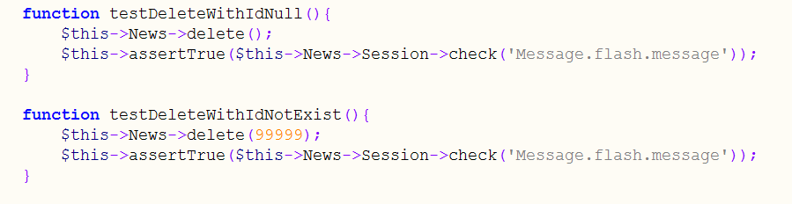

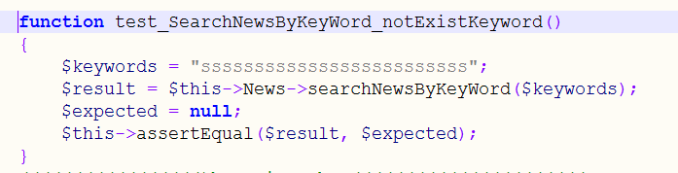

点击test group 再点击All tests，即可进行全部测试：

测试结果及代码覆盖率展示：
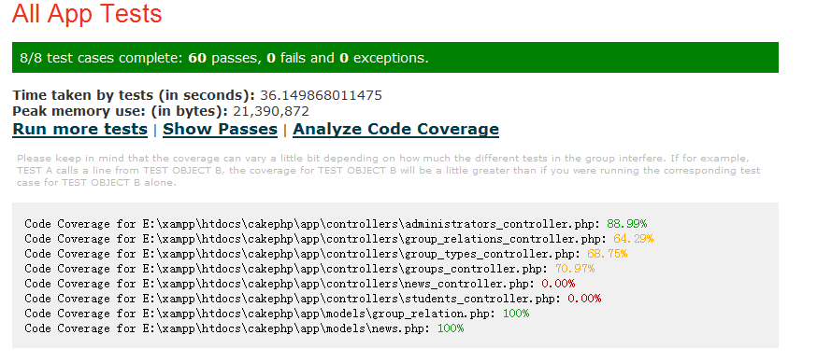
这里有个问题：
我们news_controller与students_controller 进行了足够的测试，但显示代码覆盖率为0.这里我们还没解决这个问题，因为的确看不出这两个和其他test有什么不同的地方。

测试率部分展示：
